一
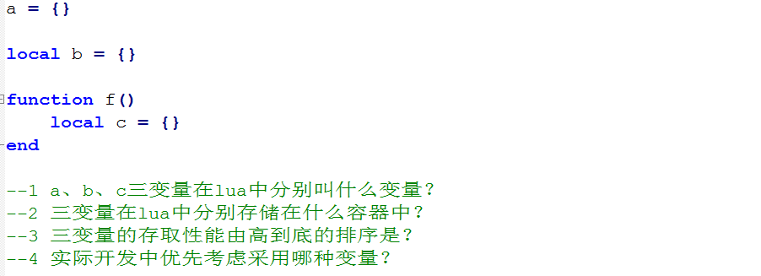
全局变量
局部变量

全局存在一个 ’_G’ table表中 局部存在虚拟堆栈上 非全局存放在函数原型upvalue字段上
局部 > 非局部 > 全局

尽可能的使用局部变量

二
- Lua的垃圾回收周期共分为四个阶段：标记、整理、清扫、收尾
- 在标记阶段，Lua会首先将根集合中的对象标记为活跃，然后将任何程序可以通过根节点访问到的对象也标记为活跃。
- 在整理阶段，Lua会遍历所有的userdata，找出未被标记且有gc元方法的userdata，将它们标记为活跃，并放入单独的列表中。再根据所有的弱引用table删除其未被标记的key和value。
- 在清扫阶段，Lua遍历所有对象，如果当前对象未被标记，就收集它，否则清除它的标记。
- 在收尾阶段，根据上面生成的userdata列表来调用终结函数
Lua垃圾回收机制一共有4个阶段 标记 整理 清扫 收尾
在标记阶段 lua 会将所以能访问到的对象都标记为活跃然后进入整理阶段
在整理阶段 lua 会遍历所有的userdata 找出未标记且有gc元方法的userdata 将他们标记为活跃然后放入一个单独的表中 然后再根据所有弱引用table来设置没有被标记的key和value 然后进入清扫阶段
在清扫阶段 lua会遍历所有对象 如果当前对象没有被标记 那么他就会收集它为下一周期做准备 否则的话就清除它的标记 然后进入到收尾阶段
在收尾阶段 lua 根据在整理阶段生成的单独列表来调用终结函数

Lua的优化方案
- 尽可能的使用局部变量
- lua每次回为哈希分配空间为2的n次方提前声明好要用的table的大小可以提高效率 table = {true,true,true,…}
- 适当的使用尾调用也可以提高效率
- 在连接字符串长度比较长的时候我们应该用table存起来然后使用table.concat
- 避免在程序中编译代码loadstring(string.format("return %d", i)))
- 用数组代替新对象可以节省不少内存空间
- 将循环内的函数定义放在循环外 相应的把能重用的东西也放在循环外
- 减少函数的调用可以提升效率但是会减低代码的可读性 按我们的需求来选择
- 如果无法避免创建新对象的时候 我们可以考虑重用旧对象
- 在判断数组表是否为空的时候我们可以使用#table > 0即可 只有当table长度特别大的时候用next(table)效率才会提高
- 在lua中频繁的垃圾回收会降低运行效率 我们可以通过lua提供的相应函数来控制垃圾回收器 在更快的使用垃圾回收机制来回收的时候会消耗更多的CPU 但是会释放更多的内存
- 在访问全局表时 先用lacal引用然后再访问 避免过多的访问全局表
- 使用全局表的时候要及时清理表内存
- 频繁调用的功能函数应该在文件头加上local引用 local add = add;

三
Lua与c交互主要通过虚拟栈
栈不是一个全局性的结构 每个函数都有自己的局部私有栈

当lua调用c函数的时候 首先C需要向lua注册一个函数(这个函数要遵循一个简单的规则) 然后由lua调用这个函数 lua把参数压人虚拟栈中 然后c函数这边从虚拟栈取出参数 执行函数 然后把结果压如栈中 为了区分结果与其他值的区别 c需要返回 返回值个数(会自动把结果以下的内容删除)

当c调用lua的时候首先把lua全局函数压入到虚拟栈栈顶 随后马上压入参数 通过pcall()函数来执行lua函数 这个函数执行之后会把函数和参数清空 然后等lua函数执行完毕后 会把结果压入栈顶

四
这句调用会创建一个新的table 并将其赋予适当的全局变量和table最后会将这个新创建的table设为主程序块的环境

这句话会创建一个新表 然后将其赋予适当的全局变量和预载表 最后会将这个新创建的表设为主程序块的环境

